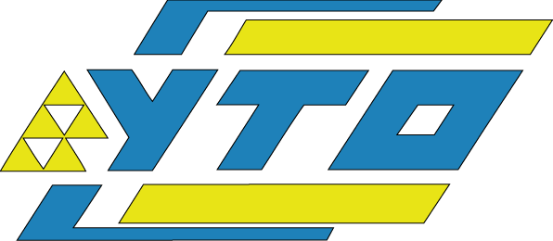
Громадська організація «Всеукраїнське об’єднання
«УКРАЇНСЬКЕ ТОВАРИСТВО ОЦІНЮВАЧІВ»
___________________________________________________________________
Для листування: 01133 м. Київ, вул. Генерала Алмазова, 18/7, оф. 209 тел/факс (044) 501-27-76,
e-mail: asset@uto.com.ua assetuto@uto.com.ua

ШАНОВНІ КОЛЕГИ

Фонд державного майна України та Українське товариство оцінювачів запрошує Вас прийняти участь у онлайн-семінарі

ОЦІНКА ДЛЯ ЦІЛЕЙ ОПОДАТКУВАННЯ ОПЕРАЦІЙ
З ПРОДАЖУ (ОБМІНУ) ОБ’ЄКТІВ НЕРУХОМОГО МАЙНА

що відбудеться 28 листопада 2023 року у форматі ZOOM
з 10.00 до 16.00

Мета семінару: Обговорення вимог до виконання оцінки та складання звіту про оцінку для цілей оподаткування операцій з нерухомим майном

Питання, що пропонуються до обговорення:
1. Нормативно-правові засади здійснення оцінки для цілей оподаткування операцій з продажу (обміну) об’єктів нерухомого майна
2. Формування е-довідки та сфери її застосування
3. Використання та розкриття ринкової інформації при виконанні незалежної оцінки: опис об’єкту оцінки та району його розташування; аналіз ринку та вибір найбільш ефективного використання; ключові моменти застосування методів ринкового порівняння: порівнянні дані, подібні об’єкти, коригування
4. Дотримання правил професійної етики при виконанні оцінки для цілей оподаткування операцій з продажу (обміну) об’єктів нерухомого майна
5. Основні зауваження до звітів про оцінку за результатами рецензування: ідентифікація об’єкту оцінки; формулювання мети та виду вартості, що визначається; обґрунтування обраного способу оцінки; узгодження результатів та формування висновку про вартість об’єкту оцінки.

Спікери семінару: провідні фахівці Фонду державного майна України та експерти-оцінювачі Українського товариства оцінювачів

Участь у семінарі – це хороша можливість:
- Отримати актуальну інформацію та роз’яснення щодо виконання оцінок для цілей оподаткування операцій з нерухомим майном
- Одержати необхідну консультативну допомогу з питань практичного застосування положень нормативно-методичних документів, що регламентують функціонування Єдиної бази даних звітів про оцінку

Вартість участі - для членів УТО – 500 грн.,
- для інших учасників – 600 грн.

З питань участі в семінарі просимо звертатись
телефони: 044 501 27 76 (понеділок, середа, п’ятниця), 067 290 77 65, 050 313 94 44
e-mail: asset@uto.com.ua

ЗАЯВКА НА УЧАСТЬ
у семінарі

«ОЦІНКА ДЛЯ ЦІЛЕЙ ОПОДАТКУВАННЯ ОПЕРАЦІЙ
З ПРОДАЖУ (ОБМІНУ) ОБ’ЄКТІВ НЕРУХОМОГО МАЙНА»
28 листопада 2023 року

Платник _________________________________________________________________________

Місто ________________________________________________________________________________________________________________

ПІБ учасника: ____________________________________________________________________

Мобільний _______________________

Е-mail: ________________________

